Sobre la lectura: El talp Eudald

- Contesta aquestes preguntes:

- Com són els edificis on viuen els humans, segons el talp Eudald?

- Per què el talp Eudald creu que els humans són complicats?

- El talp Eudald comprèn els humans? Per què?

- Llegeix aquest fragment de la lectura i respon:

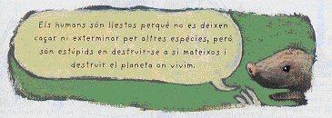

- De quina manera els humans es destrueixen a si mateixos? I al planeta?

- Per què el protagonista de la lectura diu que viu al planeta dels humans? Qui és?

- Fixa't en aquestes comparacions i escriu-ne més que facin referència a altres animals.

- Hi ha humans que són valents com un lleó, afectuosos com un esquirol, treballadors com una abella, tranquils com un talp,...

- Tria el dibuix que millor representa l'expressió fer la guitza.

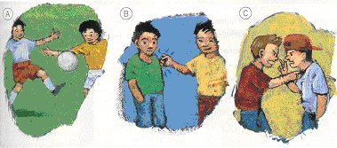

- Escriu al teu quadern.

- Quin to utilitza el talp Eudald per explicar com són i com viuen els humans?

humorístic | seriós | crític

- Com explicaries a un ésser d'un altre planeta com som i com vivim les persones?

